2013年高考语文一轮复习精品资料:字音专题
考点1：多音字
【例题】下列词语中加点的字，每对读音都不相同的一组是（ ）
A．校对/校正 角逐/钩心斗角 参加/参差不齐
B．湖泊/淡泊 铜臭/乳臭未干 毒蛇/虚与委蛇
C．宝藏/矿藏 呼吁/长吁短叹 曾祖/曾经沧海
D．熨帖/熨烫 着落/不着边际 慰藉/声名狼藉
考点2：同音字
【例题】下列词语中加点的字，读音完全相同的一组是（ ）
A．围剿 侥幸 角色 矫枉过正
B．拂拭 嗜好 卜筮 恃才傲物
C．绚烂 殉职 徇私 瘦骨嶙峋
D．宾客 嫔妃 濒危 五彩缤纷
考点3：形声字
【例题】下列各组词语中加点字的读音，完全正确的一组是（ ）
A．耄耋（dié） 调运（diào） 悬崖勒马（lè）惊魂甫定（pǔ）
B．沉淀（diàn） 喟然（wèi）并行不悖（bèi） 酩酊大醉（dǐng）
C．差劲（chà） 拙劣（zhuō） 似是而非（sì）数见不鲜（shù）
D．供给（gōng） 囤积（tún）春色撩人（liào） 蒙头转向（mēng）
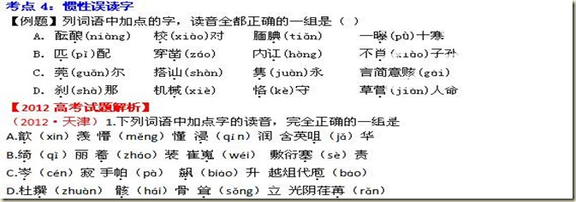（2012·浙江）1．下列词语中加点的字，注音全都正确的一项是（）
A. 昵（nì）称 质（zhǐ）量 衣钵（bō） 因噎（yē）废食
B. 刍（chú）议 熟稔（rěn） 露（lù）脸 瘙（sào）痒难忍
C. 奇葩（pā） 笑靥（yǎn） 当（dàng）真 物阜（fù）民丰
D. 绮（qǐ）丽 木讷（nè） 顷（qǐng）刻 入不敷（fū）出
（2012·四川）1．下列词语中加点的字，读音全部正确的一组是
A．折（zhé）耗 绰（chuò）约 水泵（bèng） 流水淙（cóng）淙
B．募(mǜ)集 缜(zhěn)密 慰藉 (jiè) 风驰电掣(chè)
C．露(lòu)面 纤(xiān)细 抚恤(xù) 弦(xuān)外之音
D．栅(zhà)栏 蜷(juǎn)缩 款识(zhì) 敷衍塞(sè)责
（2012·山东）1.下列词语中加点的字，每对读音都相同的一组是
A.星宿/乳臭 搭讪/赡养费 粗犷/旷日持久
B.着实/斟酌 砾石/沥青路 鞭挞/纷至沓来
C.呜咽/奖掖 瞋目/撑门面 诘难/殚精竭虑
D.畜养/体恤 锁钥/管弦乐 迸发/屏气凝神
（2012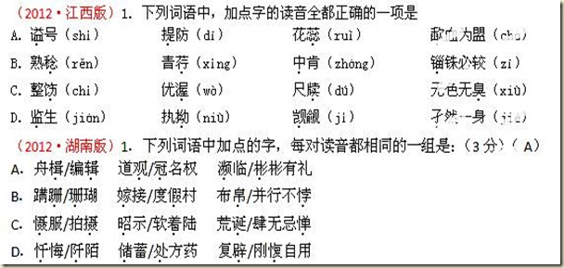·湖南版）1．下列词语中加点的字，读音全都正确的一组是（ ）
A．顺遂suì 吉兆zhào 歆慕xīn 琼楼玉宇qióng
B．捕获pǔ 萌动méng 清纯chún 震古烁今shuò
C．菜畦qí 炫目xuán 扶掖yè 耳濡目染rú
D．宫阙què 散漫sǎn 积淀dìng 宠辱不惊chǒng
（2012·湖北版）1．下列各组词语中加点的字，读音全都相同的一组是
A．灵秀 磷光 玲珑剔透 聆听教诲
B．诞生 旦角 淡泊明志 担当重任
C．宿营 诉说 夙兴夜寐 素昧平生
D．咨询 滋生 芝兰之室 孜孜不倦
（2012·广东）1.下列词语中加点的字，每对读音都不相同的一组是
A.桅杆／宫闱 聒噪／恬静 模具／模范
B.清雅／菁华 旖旎／绮丽 处所／惩处
C.歧视／跻身 橄榄／鸟瞰 角斗／角色
D.赝品／鹰犬 殉情／徇私 参谋／参差
（2012·大纲版）1.下列词语中加点的字，读音全都正确的一组是
A. 颀长（qí） 悚然（sù） 彰善瘅恶（dàn） 韬光养晦（huì）
B. 人寰（huán） 攫取（jué） 寻瑕伺隙（xì） 啮臂为盟（niè）
C．抵牾（yǔ） 横亘（gèn） 造福桑梓（zǐ） 筋疲力尽（jīn）
D．鞭挞（tà） 骨骼（gé） 辗转反侧（niǎn） 蜚声中外（fēi）
（2012·北京）1.下列词语中，字形和加点字的读音全部都正确的一项是（ ）
A． 辍笔 谈笑风生 间（jiàn）或 李代桃僵（jiāng）
B. 针灸 仗义直言 蹙（chù）额 毛骨悚（sǒng）然
C. 蹂躏 再接再励 檄（xí）文 百舸（kě）争流
D．垫付 绿草如荫 游说（shuì） 乳臭（chòu）未干
（2012·重庆）1.下列词语中，加点字的读音全都正确的一组是（ ）
A.执拗niù 祛暑qū 阿其所好ē 吆五喝六hē
B.汤匙chí 巷战xiang 久假不归jiǎ 不揣冒昧chuǎi
C.鬓角bìn 蛇蝎jié 稗官野史bài 成绩斐然fěi
D.舷窗xuán 炽热 chi 浑浑噩噩hún 咄咄逼人duō
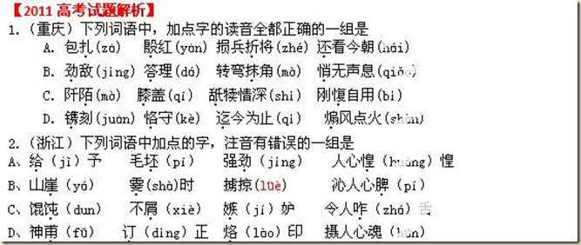3.（天津）下列词语中加点安的读音，全都正确的一组是
A．浸渍（zì） 蓓蕾（lěi） 剖（pōu）析 追本溯（shuò）源
B．庇（bì）护 载（zǎi）体 友谊（yì） 莘（xīn）莘学子
C．殷（yīn）红 翘（qiáo）首 刹（shà）那 少不更（gēng）事
D．低劣（liè） 广袤（mào） 婆娑（suā） 卓（zhuó）有成效
4.（山东）下列词语中加点的字，每对读音都不相同的一组是
A. 磅秤/磅礴 仿佛/佛手瓜 刨除/刨根问底
B. 钥匙/汤匙 漩涡/涡轮机 调节/调虎离山
C. 驻扎/扎实 亲事/亲家母 伎俩/仨瓜俩枣
D. 果脯/胸脯 胳臂/长臂猿 倔强/强颜欢笑
5.（全国）下列词语中加点的字，读音全都正确的一组是（ ）
A.逾越（yú） 鸟瞰（kàn） 一丘之貉（luò） 栩栩如生（xǔ）
B. 溃败（kuì） 凹陷（wā） 贻笑大方（yí） 兢兢业业（jīng）
C. 咀嚼（zǔ）桧柏（guì） 罄竹难书（qìng） 饕餮大餐（tié）
D. 觊觎（jì） 攻讦（jié） 光阴荏苒（rǎn） 心怀叵测（pǒ）
6.（江西）下列词语中，加点的字读音全部都正确的一组是
A.行（háng)伍 彳（chì) 亍 着（zháo）装 少不更（gěng）事
B.造诣（yì） 校（xiào)对 珐（fà)琅 茕(qióng)茕孑立
C.蟊（máo)贼 弹劾（hé) 勖（xù)勉 鲜（xiān)有所闻
D.圭臬（niè) 肖（xiào)像 迤（yǐ)逦 咄（duō)咄逼人
【答案】 D
【解析】A项着装应为zhuÓ，少不更事应为gēng；B项校对应为jiào；C项鲜有所闻应为xiān。
7.（湖南）下列词语中加点的字，读音全都正确的一组是
A．揖让yī 山岚lán 彤云tóng 满腹珠玑jī
B．阆苑làng 盛馔zhuàn 敛衽rèn 未雨绸缪miù
C．遒劲qīú 毗连bí 盥洗guàn 鸢飞鱼跃yuān
D．翰墨hàn 睿智ruì 奶酪luò 撑天拄地zhǔ
8.（广东）下列词语中加点的字，每对读音都不相同的一组是
A.协作／提携 歼灭／忏悔 畜牧／牲畜
B.豁免／庆贺 膝盖／油漆 载重／载体
C.胆怯／商榷 扮演／搅拌 反省／节省
D.储存／贮藏 阻挠／妖娆 传记／传奇
9．（安徽）下面词语中加点的字，每对读音完全相同的一组是（3分）
A．角色∕角逐 砥砺∕抵消 载歌载舞∕载誉归来
B．贝壳∕地壳 和蔼∕暮霭 锲而不舍∕提纲挈领
C．和谐∕调和 屡次∕步履 称心如意∕拍手称快
D．模块∕楷模 誊写∕家眷 呱呱坠地∕沽名钓誉
10.（北京）下列词语中，字形和加点的字读音全都正确的一项是
A. 活性炭 韬光养晦 冗（rǒng）长 恪(kè)尽职守
B. 谐奏曲 咄咄逼人怆(chuàng)然 怙恶不悛(qǔn)
C. 威慑力 暇不掩瑜 攫(jué)取 唾(chuí)手可得
D. 笑咪咪 按图索骥 荒谬(niù) 返璞(pú)归真
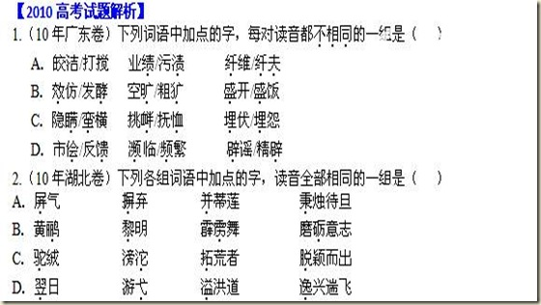3.（10年山东卷）下列词语中加点的字，读音全都正确的一组是（）
A 饯别（jiàn） 晦涩（huì） 铁栅栏（zhà） 浑身解数（xiè）
B 扒手（pá） 吱声（zī） 和稀泥（hé） 步履蹒跚 （pán）
C 畜养（xù） 寒噤（jìn） 露马脚 （lòu） 扪心自问（mèn）
D 顺遂（suí） 什锦（shí） 蒸馏水 （liú） 兵不血刃（xuè）
4.（10年江西卷）下列词语中，加点的字读音全都正确的一组是（ ）
A．绚（xuàn）丽 丰腴（yú） 倩（qiàn）影 乳臭（chòu）未干
B．赦（shè）免 嗜（shì）好 逡（qūn）巡 弱不禁（jīn）风
C．游说（shuì） 愤懑（mèn） 逶迤（yí） 不见经传（chuán）
D．泅（qiú）渡 坍圮（pǐ） 恐吓（xià） 否（pǐ）极泰来
5.（10年重庆卷）下列词语中，字形和加点字的读音全都正确的一项是（ ）
A、雪中送炭 笑容可鞠 戕害（qiāng） 针砭时弊（biān）
B、呕心沥血 淋漓尽致 纤维（qiān） 汲取教训（jí）
C、天涯海角 丢三落四 提防（dī） 道行很高（héng）
D、朋比为肩 秘而不宣 佛像（fó） 看家本领（kān）
6.（10年四川卷）下列词语中加点的字，每对的读音完全相同的一组是（ ）
A.皱纹/骤然 杀戮/山麓 琼楼玉宇/群龙无首
B.挟持/偕同 竹笋/损失 柳暗花明/扭转乾坤
C.肋骨/擂台 嗟叹/街道 追根溯源/素昧平生
D.游泳/踊跃 祝贺/豁达 倾家荡产/轻装简从
7.（10年全国I卷）下列词语中加点的字，读音全都正确的一组是（ ）
A.行伍（háng） 名宿（sù） 恶贯满盈（yíng） 厉兵秣马（mù）
B倾轧（zhá） 不啻（chì） 补苴罅漏（xia） 荆钗布裙（chāi）
C.巨擘（bò） 河蚌（bàng） 得不偿失（cháng） 莘莘学子（shēn）
D.解剖（pāo） 羁绊（jī） 火中取栗（lì） 感慨系之（xì）
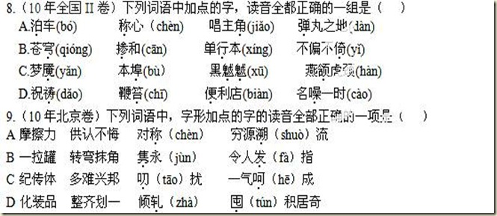10.（10年天津卷）下列词语中加点的字的读音，全都正确的一组是（）
A.奇葩（pā） 哈（hǎ）达 砧（zhān）板 不胫（jìng）而走
B.坎坷（kě） 勖（xù）勉 棘（jí）手 拾（shè）级而上
C.着（zháo）重 巷（hàng）道 混（hùn） 沌 中规中矩（jǔ）
D.畸（jī）形 慰藉 （jiè） 骁（xiāo）勇 抵（dǐ）掌而谈
11.（10年浙江卷）下列词语中加点的子，注音全都正确的一组是（ ）
A．澄澈（chéng） 轻佻（tiāo） 豁免权（huò） 舆论哗然（huá）
B．甄别（zhēn） 市侩（kuài） 软着陆（zháo） 温柔敦厚（dūn）
C．苍穹（qióng） 未遂（suì） 扁桃腺（xiàn） 拈轻怕重（zhān）
D．跛脚（bǒ） 菁华（jīng） 撂挑子（liào） 大雨滂沱（pāng）
12.（10年湖南卷）下列词语中加点的字，读音全都正确的一组是（ ）
A．祥瑞xiáng 馥郁fù 窈窕yǎo 蟾宫折桂chán
B．聪颖yǐng 仰慕mò 芳馨xīn 龙驹凤雏chú
C．幽婉wǎn 荣膺yīng 醇美shún 岁稔年丰rěn
D．涟漪yī 富庶shù 澄澈chéng 万壑争流huò
1.下列词语中加点的字，读音全都正确的一组是
A.刍议（ｃｈú） 条分缕析（ｌǚ） 圈养（ｑｕāｎ） 愀然不乐（ｑｉǎｏ）
B.倏忽（ｓｈū） 越俎代庖（ｐáｏ） 牛虻（ｍáｎɡ） 自惭形秽（ｈｕì）
C.靛蓝（ｄｉàｎ） 毁家纾难（ｓｈū） 干涸（ｈé） 白头偕老（ｘｉé）
D.手帕（ｐà） 相互龃龉（ｙǔ） 麾下（ｈｕī） 探本溯源（ｓｈｕò）
2.下列词语中加点的字，读音全都正确的一组是
A.迸发（ｂèｎɡ） 不屈不挠（ｒáｏ） 怆然（ｃｈｕàｎɡ） 婀娜多姿（ē）
B.跻身（ｊī） 岿然不动（ｋｕī） 女娲（ｗō） 谆谆教导（ｚｈūｎ）
C.恫吓（ｘｉà） 病入膏肓（ｈｕāｎɡ） 浣衣（ｈｕàｎ） 神情尴尬（ɡà）
D.粗糙（ｃāｏ） 徘徊观望（ｈｕáｉ） 糟粕（ｐò） 锲而不舍（ｑｉè）
3.下列词语中，字形和加点的字的读音全都正确的一项是
A.传媒 难以起齿 自诩（ｙǔ） 闭目塞（ｓè）听
B.芯片 钩玄题要 豢（ｊｕàｎ）养 车载（ｚàｉ）斗量
C.转轨 众口铄金 执拗（ｎｉù） 半嗔（ｃｈēｎ）半喜
D.幅射 赋于重任 补给（ｊǐ） 便（ｂｉàｎ）宜行事
5.下列各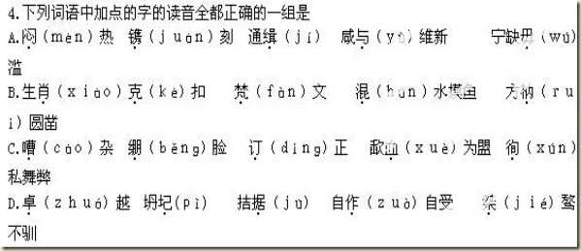组词语中，斜线“/”前后加点字的读音完全相同的一组是
A.清澈/掣肘 殷红/湮没 瞠目/螳臂当车
B.箴言/斟酌 蛊惑/商贾 船舷/扣人心弦
C.联袂/抉择 整饬/炽烈 辍学/风姿绰约
D.徘徊/脚踝 戏谑/琐屑 惬意/锲而不舍
6.下列词语中加点的字，读音全都正确的一组是
A.付梓（ｚǐ） 炮（ｐàｏ）烙 栉（ｚｈì）沐 锱（ｚī）铢必较
B.颔（ｈàｎ）首 亘（ɡèｎ）古 不恤（xù） 否（ｆǒｕ）极泰来
C.歆（ｘīｎ）羡 下乘（ｃｈéｎɡ） 隽（ｊｕàｎ）永 咸与（ｙǔ）维新
D.执拗（ｎｉù ） 邂（ｘｉè）逅 忐（ｔǎｎ）忑 便（ｂｉàｎ）宜行事
6.下列各组词语中加点的字，注音全都正确的一组是
A.卓著（ｚｈｕō） 质量（ｚｈǐ） 褒义词（ｂǎｏ） 因噎废食（ｙē）
B.比较（ｊｉàｏ） 恫吓（ｈè） 着重号（ｚｈｕó） 熠熠生辉（ｙì）
C.处理（ｃｈù） 恪守（ｋè） 瞭望哨（ｌｉǎｏ） 刚愎自用（ｂì）
D.供应（ɡōｎɡ） 参与（ｙǔ） 骨子里 （ɡǔ） 装聋作哑（ｌóｎɡ）
7.下列词语中加点的字，读音全都正确的一组是
A.颔联ｈàｎ 思忖ｃǔｎ 悄声ｑｉāｏ 物阜民安ｆù
B.摒弃ｂìｎɡ 咋舌ｚé 泠然ｌěｎɡ 倾箱倒箧ｑｉè
C.沉浸ｊìｎ 跻身ｊī 撰写ｚｈｕàｎ 大笔如椽ｙｕáｎ
D.宽宥ｙòｕ 车辆ｌｉàｎɡ 仓廪ｌǐｎ 凭栏骋目ｃｈěｎɡ
8.下列词语中加点的字，每对读音都相同的一组是
A.中肯/中意 穿着/歪打正着 得心应手/应接不暇
B.创伤/重创 桂冠/弹冠相庆 好大喜功/乐善好施
C.供稿/供应 涤纶/羽扇纶巾 厚古薄今/日薄西山
D.解数/解读 寒舍/退避三舍 曲径通幽/曲尽其妙
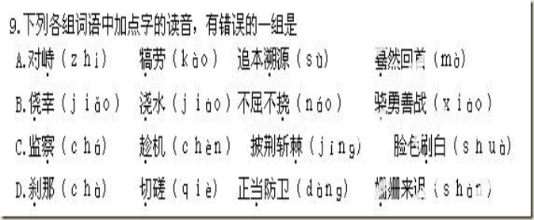10.下列词语中加点字的读音，完全相同的一组是
A.删除 膻味 籼米 潸然泪下
B.信笺 歼灭 缄默 间不容发
C.飙升 鱼鳔 剽悍 彪炳青史
D.血缘 戏谑 噱头 空穴来风
11.下列词语中加点的字，读音全都正确的一组是
A.金钗（ｃｈāｉ） 三缄其口（ｊｉāｎ） 颔联（ｈàｎ） 纨绔子弟（ｋù）
B.给养（ɡěｉ） 危如累卵（ｌěｉ） 分娩（ｍｉǎｎ） 妩媚多姿（ｗǔ）
C.俟机（ｓì） 沆瀣一气（ｈàｎɡ） 奶酪（ｌｕò） 不容置喙（ｈｕì）
D.奇葩（ｐā） 不谙水性（āｎ） 城垣（ｈｕáｎ） 风流倜傥（ｔǎｎɡ）
12.下列词语中加点的字，每对读音都不相同的一组是
A.识别/博闻强识 模仿/装模作样 剥削/生吞活剥
B.朝圣/朝令夕改 提防/提心吊胆 绿茵/绿林好汉
C.箴言/缄默无言 蠕动/耳濡目染 粗犷/旷日持久
D.湍急/惴惴不安 讳言/经天纬地 勘察/堪称一绝
13.下列词语中加点的字，读音全都正确的一组是
A.仲裁（ｚｈòｎɡ） 阿谀（ē） 入场券（ｑｕàｎ） 捕风捉影（ｐǔ）
B.袅娜（ｎｕó） 勒紧（ｌēｉ） 嚼舌头（ｊｕé） 百孔千疮（ｃｈｕāｎɡ）
C.精辟（ｐì） 躯壳（ｑｉàｏ） 横剖面（ｐōｕ） 一语中的（ｄì）
D.柏树（ｂǎｉ） 模具（ｍó） 配给制（ｊǐ） 否极泰来（ｐǐ）
15.下列词语中加点的字，每对的读音都不相同的一项是
A.滋润/蕴含 赡养/瞻仰 调试/调和
B.湖畔/装扮 怄气/枢纽 阻塞/边塞
C.造诣/逃逸 堤岸/提拔 抹黑/抹布
D.对峙/嗜好 竣工/英俊 强迫/倔强
16.下列词语中加点的字，读音完全相同的一组是
A.围剿 侥幸 角色 矫枉过正
B.拂拭 嗜好 卜筮 恃才傲物
C.绚烂 殉职 徇私 瘦骨嶙峋
D.宾客 嫔妃 濒危 五彩缤纷
17.下列词语中加点的字的读音全都不相同的一组是
A.发霉 懊悔 欺侮 风雨如晦 诲人不倦
B.疏浚 皴裂 逡巡 日月如梭 怙恶不悛
C.犄角 绮丽 崎岖 倚马可待 风光旖旎
D.弹劾 刻薄 隔阂 垓下之围 言简意赅
18.下列词语中加点的字，读音完全不相同的一组是
A.峥嵘 狰狞 慎重 缜密周全
B.诅咒 趔趄 狙击 神情沮丧
C.讥诮 眉梢 俏丽 峭拔刚劲
D.辍笔 啜泣 拙劣 相形见绌
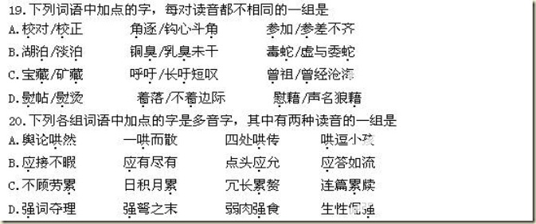
1.下列词语中加点的字，每对读音都不相同的一组是 （ ）
A.咀嚼／咬文嚼字 魔爪/张牙舞爪 抹布／转弯抹角
B.弹眺／弹冠相庆 校勘／犯而不校 臭氧／乳臭未干
C.提防/提纲挈领 幽咽／狼吞虎咽 角色／勾心斗角
D.地壳／金奸脱壳 否决／否极泰来 扛荷／力能扛鼎
２．下列词语中加点字的读音，每对都相同的一项是 （ ）
A.扎堆/包扎 勾当/勾心斗角 抗菌素/细菌肥料
B.名号/号召 殷切/血色殷红 弄权术/弄巧成拙
C.瘦削/削减哽咽/狼吞虎咽 露马脚/原形毕露
D.粘连/粘贴 下载/载誉而归 度量衡/量才录用
３．下列各组词语中，斜线“／”前后加点字的读音完全相同的是
A.谥号／自缢 沤肥／老妪 湍急／逸兴遄飞
B.编辑，稽查 桎梏／诰命 缱绻/卷土重来
C.案牍／黩武 撰述/编纂 馈赠／振聋发聩
D.糜烂/羁縻 缮写／嬗变 忝列／殄天物物
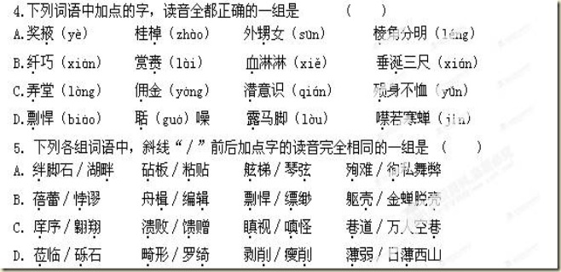6．下列词语中，加点字的读音全都相同的一组是 （ ）
A．磋商 蹉跎 搓手顿脚 嗟来之食
B．澄澈 驰骋 惩前毖后 乘人之危
C．停滞 对峙 炙手可热 鳞次栉比
D．腼腆 恬然 暴殄天物 舐犊情深
7．下列各组词语中，加点字的读音全都不相同的一组是
A．逶迤 枯萎 娓娓动听 违背诺言
B．栖身 祈祷 休戚与共 歧路亡羊
C．羁绊 汲取 民族脊梁 同舟共济
D．教室 谥号 矢口否认 恃才傲物
8.下列词语中，字形和加点的字的读音全都正确的一项是 （ ）
A.兑现 不修边幅 标识(zhì) 敷衍塞(sè)责
B.保贵 五体投地 戏谑(xuè) 叱咤(chà)风云
C.鼎盛 不记前嫌 揣度(duó) 麻痹(pì)大意
D.防范 一蹋糊涂 炫(xuán)耀 锒(láng)铛入狱
9．下列各组词语中，加点字的读音全都不相同的是
A．逶迤 枯萎 娓娓动听 违背诺言
B．栖身 祈祷 休戚与共 歧路亡羊
C．羁绊 汲取 民族脊梁 同舟共济
D．教室 谥号 矢口否认 恃才傲物
10．下列词语中，字形和加点的字的读音全都正确的一项是
A．掉头 蜂涌而至 与（yǔ）会 波谲（jué）云诡
B．临摹 与日剧增 聒（guā）噪 引吭（háng）高歌
C．战栗 贸然行事 生肖（xiào） 曲肱（gōng）而枕
D．掣肘 忧柔寡断 颠簸（bō） 自怨自艾（yì）
11．下列词语中加点的字，每对的读音都不相同的一项是 （ ）
A．惆怅／为虎作伥 馈赠／匮乏 恫吓／吓唬
B．弹劾／骇人听闻 摇曳／游弋 破绽／绽放
C．谙熟／万马齐喑 浑水／混杂 刹那／刹车
D．谦恭／事必躬亲 灼热／卓越 停泊／湖泊
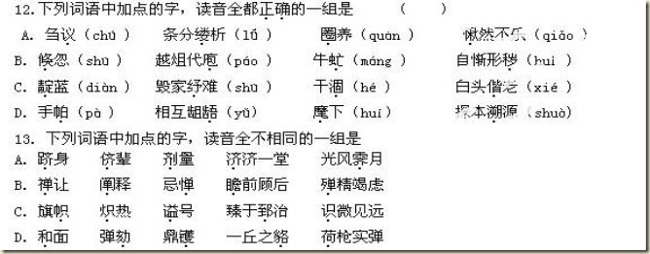14．下列词语中加点的字，每对的读音完全相同的一组是 （ ）
A．挣扎/挣钱 标识/识别 强压/强求 模具/机械模仿
B．滑稽/稽首 伺候/窥伺 着实/着魔 悄悄/悄寂无声
C．沙砾/闪烁 希冀/羽翼 须臾/谀辞 拔擢/ 耀武扬威
D．收讫/迄今 强劲/劲风 濡染/蠕动 懈怠/百战不殆
15、下列词语中加点的字的读音完全相同的一组是( )
A.契约 休憩 修葺 锲而不舍
B.嗜好 对峙 吞噬 恃才傲物
C.裨益 荫庇 媲美 刚愎自用
D.曲折 祛除 崎岖 大势所趋
16、下列词语中加点的字的读音，全都不同的一组是( )
A.形容憔悴 鞠躬尽瘁 出类拔萃 猝不及防
B.喧嚣一时 声势煊赫 烜赫一时 大肆渲染
C.稗官野史 纵横捭阖 奴颜婢膝 俾有所悟
D.功亏一篑 精力匮竭 振聋发聩 溃不成军
17、下列词语中加点的字读音都不相同的一组是( )
A.唾弃 沉睡 千锤百炼 捶胸顿足
B.憔悴 粉碎 猝不及防 出类拔萃
C.啜泣 拾掇 缀玉连珠 苦学不辍
D.悼念 泥淖 绰绰有余 掉以轻心
18、下列各组词语中，加点的字读音全都不同的一组是( )
A.鞭笞 懈怠 舌苔 心旷神怡 百战不殆
B.隔阂 遗骸 弹劾 惊涛骇浪 言简意赅
C.癖好 薜荔 巨擘 穷乡僻壤 劈波斩浪
D.茁壮 罢黜 拙劣 咄咄逼人 相形见绌
19、下列词语中加点的字，读音全都正确的一组是( )
A.泊车（ｂó） 船舶（ｂó） 粳米（ｇěｎｇ） 心肌梗塞（ｇěｎｇ）
B.招徕（ｌáｉ）青睐（ｌàｉ）切磋（ｑｉē） 雕栏玉砌（ｑì）
C.拙劣（ｚｈｕō）罢黜（ｃｈù）伉俪（ｈáｎｇ）引吭高歌（ｋàｎｇ）
D.宿敌（ｓù）星宿（ｘｉù）恰当（ｄāｎｇ）螳臂当车（ｄàｎｇ）
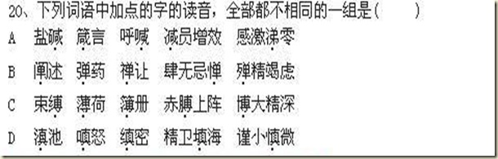
A.揩（kāi）油 痉(jīng)挛 笑靥(yè) 物阜(fù)民安
B.泥(ní)古 诤(zhèng)友 蹊(qī)跷 羽扇纶(guān)巾
C.滂(pāng)沱 摈(bìng)弃 聒(guō)噪 悄(qiǎo)然无声
D.洞穴(xué) 糟粕(pò) 酝酿(niàng) 心广体胖(pán)
2．（2009江苏卷）下列词语中加点的字，读音完全正确的一组是（ ）
A.调度/宏观调控 降解/降龙伏虎 搪塞/敷衍塞责
B.省视/省吃俭用 拓本/落拓不羁 纤绳/纤尘不染
C.圈养/可圈可点 喷薄/厚古薄今 重申/老成持重
D.臧否/否极泰来 乐府/乐不思蜀 屏蔽/屏气凝神
3．（2009广东卷）下列词语中加点的字，每对读音都不相同的一项是（ ）
A．赝品／摇曳 概况／愤慨 咽喉／哽咽
B．溯源／夙愿 憧憬／瞳孔 大厦／厦门
C．斟酌／甄别 荟萃／猝然 模样／楷模
D．商榷／证券 燥热／烦躁 降临／降伏
4．（2009浙江卷）下列词语中，各对加点字的读音都不相同的一项是（ ）
A．侥幸/角色 车辙/折戟沉沙 瞠目/交口称赞
B．盘踞/拮据 癖好/否极泰来 摒弃/敛声屏息
C．怆然/创伤 蛊惑/余勇可贾 诘问/开花结果
D．蹩脚/别扭 干涸/曲高和寡 徜徉/逢场作戏
5.（2009山东卷）下列词语中，字形与加点字的读音全都正确的一组是（ ）
A．眷顾 伺候（cì） 怯生生（què） 不揣冒昧（chuǎi）
B．糅合 愠色（yùn） 闹别扭（biè） 闭目塞听（sè）
C．遴选 舛误（chuǎn） 煞风景（shā） 飞扬拔扈（hù）
D．做梗 咋舌（zé） 处方药（chǔ） 嘁嘁喳喳（chā）
6．（2009全国卷I）下列词语中加点的字，读音全都正确的一组是（ ）
A．菁华（qīng） 宁可（nìng） 冠心病（guān） 翘首回望（qiáo）
B. 吐蕃（fān） 庇护（bǐ） 歼击机（jiān） 呱呱坠地（gū）
C. 请帖（tiě） 梵文（fán） 发横财（hèng） 按捺不住（nà）
D．链接（liàn） 创口（chuāng） 倒春寒（dào） 拈花惹草（niān）
7．（2009全国卷II）下列词语中加点的字，读音全都正确的一组是（ ）
A.作坊（zuō） 心广体胖（pán） 处方（chǔ） 给予帮助（jǐ）
B.燕山（yān） 戎马倥偬（zǒng） 落枕（lào） 分外高兴（fēn）
C.干系（gān） 呼天抢地（qiǎng） 饮马（yìn） 供不应求（yìng）
D.泡桐（pāo） 济济一堂（jǐ） 空余（kòng） 作者附识（shí）
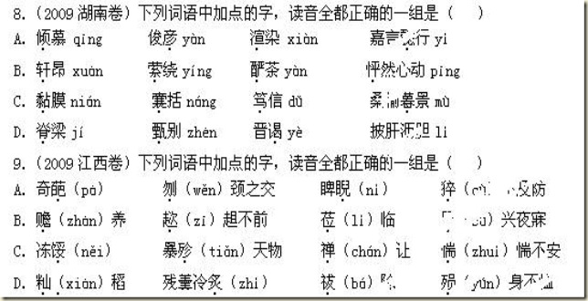10．（2009重庆卷）下列各组词语中加点字的读音，有错误的一项是（）
A．鸡肋(lèi) 蛮横（hèng） 不着边际（zhuó） 大楷字帖（tiè）
B．内讧（hòng） 哂笑（shĕn） 断壁残垣（yuán） 不落窠臼（kē）
C．惊悚（sŏng） 愤懑（măn） 怙恶不悛（quān） 狼奔豕突（shĭ）
D．难处（chŭ） 括弧（hú） 唾手可得（tuò） 不胫而走（jìng）
11．（2009湖北卷）下列词语中加点的字，每对的读音都不相同的一组是（ ）
A．拜谒/枯竭 冲锋枪/冲击波 恣意妄为/千姿百态
B．陨石/功勋 倒胃口/倒栽葱崇山峻岭/怙恶不悛
C．梗概/田埂 迫击炮/迫切性 瓜熟蒂落/啼笑皆非
D．篆书/椽子 空白点/空城计 愚公移山/向隅而泣
12．（2009四川卷）下列词语中加点的字，每对的读音完全相同的一组是（ ）
A．遮蔽/弊端 囹圄/聆听 不屈不挠/饶有情趣
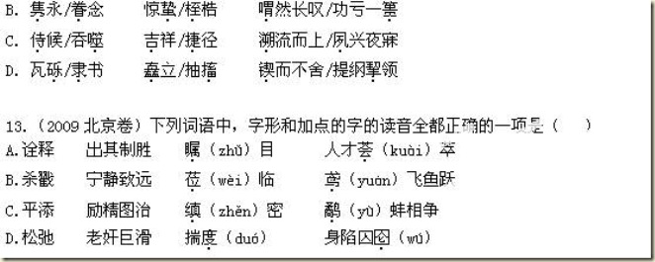
2013年高考语文一轮复习精品资料:字音专题(教师版)
【考点预测】 “识记现代汉语普通话常用字的字音”一直是高考重点考查的内容，主要考查字音的识记和辨别。一般是一道3分选择题，预测2013年新课标高考语文试题的命题规律如下：
1．考查重点集中在多音字、形似字和形声字这三大类型上，且选材的重点是常见的双音节词和四字的成语，三字词语也偶然出现卷。
2．考题仍将是重点考查现代汉语的普通话的读音，但分省命题后，方言读音也纳入了地方高考卷的命题范围。
3．考查形式为选择题，单一字音考查或者字音与字形相结合而进行综合考查，试题的设问形式多元化。
4．字音的错误类型包括声母错、韵母错、标调错，其中，前两者是命题重点。
【考点定位】 2012年高考考纲要求“识记现代汉语普通话常用字的字音”。“常用”二字，强调的是学过的或应该掌握的内容，更贴近实际和生活，并不意味降低对语言表达技能的要求。语音的考查只要求识记字音而不要求拼写。即侧重于考查识记、辨别、确定汉字字音的能力，准确地判断其正确与否。能力层次为A级，一般占3分。
考查现代汉语中的常见常用字音，一般以《现代汉语常用字表》及《普通话异读词审查表》为命题依据。常用字共2500个，次常用字1000个。2012年语音试题主要考查多音字和容易读错的字，采用的题型是选择题，类型有：①选择字音全部正确的；②选择字音有错误的；③选择字音全部相同的。试题题面可出现也可不出现汉语拼音。
【考点PK】
考点1：多音字
【例题】下列词语中加点的字，每对读音都不相同的一组是（ ）
A．校对/校正 角逐/钩心斗角 参加/参差不齐
B．湖泊/淡泊 铜臭/乳臭未干 毒蛇/虚与委蛇
C．宝藏/矿藏 呼吁/长吁短叹 曾祖/曾经沧海
D．熨帖/熨烫 着落/不着边际 慰藉/声名狼藉
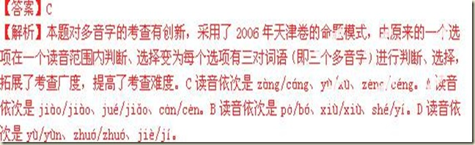考点2：同音字
【例题】下列词语中加点的字，读音完全相同的一组是（ ）
A．围剿 侥幸 角色 矫枉过正
B．拂拭 嗜好 卜筮 恃才傲物
C．绚烂 殉职 徇私 瘦骨嶙峋
D．宾客 嫔妃 濒危 五彩缤纷
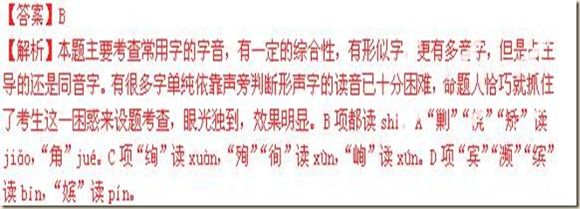考点3：形声字
【例题】下列各组词语中加点字的读音，完全正确的一组是（ ）
A．耄耋（dié） 调运（diào） 悬崖勒马（lè）惊魂甫定（pǔ）
B．沉淀（diàn） 喟然（wèi）并行不悖（bèi） 酩酊大醉（dǐng）
C．差劲（chà） 拙劣（zhuō） 似是而非（sì）数见不鲜（shù）
D．供给（gōng） 囤积（tún）春色撩人（liào） 蒙头转向（mēng）
考点4：惯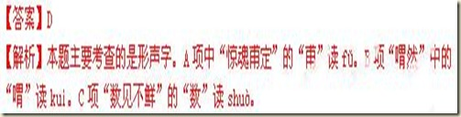性误读字
【例题】列词语中加点的字，读音全都正确的一组是（ ）
A．酝酿(niàng) 校(xiào)对 腼腆(tiǎn) 一曝(pǜ)十寒
B．匹(pǐ)配 穿凿(záo) 内讧(hòng) 不肖(xiào)子孙
C．莞(guǎn)尔 搭讪(shàn) 隽(juàn)永 言简意赅(gāi)
D．刹(shà)那 机械(xiè) 恪(kè)守 草菅(jiān)人命
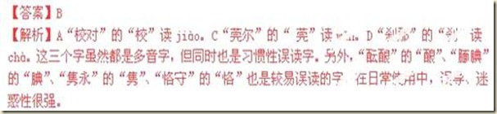
【三年高考】
【2012高考试题解析】
（2012·天津）1.下列词语中加点字的读音，完全正确的一组是
A.歆（xin）羡 懵（měng）懂 浸（qīn）润 含英咀（jǎ）华
B.绮（qǐ）丽 着（zháo）装 崔嵬（wéi） 敷衍塞（sè）责
C.岑（cén）寂 手帕（pà） 飙（biāo）升 越俎代庖（bāo）
D.杜撰（zhuàn） 骸（hái）骨 耸（sǒng）立 光阴荏苒（rǎn）
【答案】D
【解析】A项“浸”读“jìn”，“咀”读“jǔ”。 B项“着”读“zhuó” 。C项 “庖”读“páo”。
【考点定位】识记现代汉语普通话常用字字音
（2012·浙江）1．下列词语中加点的字，注音全都正确的一项是（ ）
A. 昵（nì）称 质（zhǐ）量 衣钵（bō） 因噎（yē）废食
B. 刍（chú）议 熟稔（rěn） 露（lù）脸 瘙（sào）痒难忍
C. 奇葩（pā） 笑靥（yǎn） 当（dàng）真 物阜（fù）民丰
D. 绮（qǐ）丽 木讷（nè） 顷（qǐng）刻 入不敷（fū）出
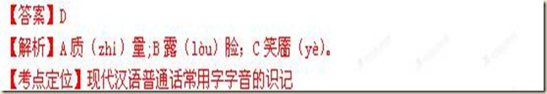（2012·四川）1．下列词语中加点的字，读音全部正确的一组是
A．折（zhé）耗 绰（chuò）约 水泵（bèng） 流水淙（cóng）淙
B．募(mǜ)集 缜(zhěn)密 慰藉 (jiè) 风驰电掣(chè)
C．露(lòu)面 纤(xiān)细 抚恤(xù) 弦(xuān)外之音
D．栅(zhà)栏 蜷(juǎn)缩 款识(zhì) 敷衍塞(sè)责
【答案】B
【解析】；A项折耗读shé；C项弦外之音读xián；D项蜷缩读quán。特点注意齐齿呼和撮口呼的区别和多音字的辨析，语音四川有地域针对性。
【考点定位】语音。
（2012·山东）1.下列词语中加点的字，每对读音都相同的一组是
A.星宿/乳臭 搭讪/赡养费 粗犷/旷日持久
B.着实/斟酌 砾石/沥青路 鞭挞/纷至沓来
C.呜咽/奖掖 瞋目/撑门面 诘难/殚精竭虑
D.畜养/体恤 锁钥/管弦乐 迸发/屏气凝神
【答案】B
【解析】A、xiù；shàn；guǎng/ kuàng；B、zhuó；lì；tà；C、yè；chēn/ chēng；jié；D、xù；yuè；bèng/ bǐng
【考点定位】识记现代汉语普通话常用字的字音，能力层级A（识记）。
（2012·江西版）1．下列词语中，加点字的读音全都正确的一项是
A. 谥号（shì） 提防（dī） 花蕊（ruǐ） 歃血为盟（chā）
B. 熟稔（rěn） 青荇（xìng） 中肯（zhōng） 锱铢必较（zī）
C. 整饬（chì） 优渥（wò） 尺牍（dú） 无色无臭（xiù）
D. 监生（jiān） 执拗（niù） 觊觎（jì） 孑然一身（jié）
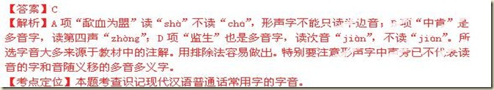（2012·湖南版）1．下列词语中加点的字，每对读音都相同的一组是：（3分）（ A）
A．舟楫/编辑 道观/冠名权 濒临/彬彬有礼
B．蹒跚/珊瑚 嫁接/度假村 布帛/并行不悖
C．慑服/拍摄 昭示/软着陆 荒诞/肆无忌惮
D．忏悔/阡陌 储蓄/处方药 复辟/刚愎自用
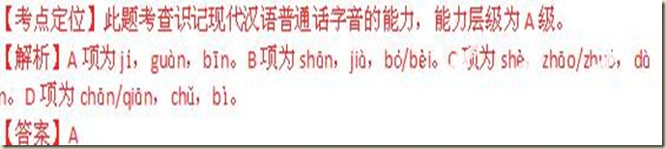（2012·湖南版）1．下列词语中加点的字，读音全都正确的一组是（）
A．顺遂suì 吉兆zhào 歆慕xīn 琼楼玉宇qióng
B．捕获pǔ 萌动méng 清纯chún 震古烁今shuò
C．菜畦qí 炫目xuán 扶掖yè 耳濡目染rú[
D．宫阙què 散漫sǎn 积淀dìng 宠辱不惊chǒng
【答案】A
【解析】B项“捕获”读音为“bǔ”；C项“炫目”的读音为“xuàn”；D项“积淀”的读音为“diàn”。解答本题需要考生牢记“多音读次音，形声莫套读和方言要纠错”三大原则，平时的读和说中使用普通话，练习普通话，这样才能减少方言读音的影响，做出正确的判断。
【考点定位】本题考查考生识记现代汉语普通话常用字的字音的能力，能力层次为A ，识记。
（2012·湖北版）1．下列各组词语中加点的字，读音全都相同的一组是
A．灵秀 磷光 玲珑剔透 聆听教诲
B．诞生 旦角 淡泊明志 担当重任
C．宿营 诉说 夙兴夜寐 素昧平生
D．咨询 滋生 芝兰之室 孜孜不倦
【答案】C
【解析】C项都读sù；A项磷光读lín,其他读líng；B项担当重任读dān,其他读dàn；D项芝兰之室读zhī,其他读zī。特点注意前后鼻音、平舌翘舌音和多音字的辨析，有地域针对性。
【考点定位】语音。
（2012·广东）1.下列词语中加点的字，每对读音都不相同的一组是
A.桅杆／宫闱 聒噪／恬静 模具／模范
B.清雅／菁华 旖旎／绮丽 处所／惩处
C.歧视／跻身 橄榄／鸟瞰 角斗／角色
D.赝品／鹰犬 殉情／徇私 参谋／参差
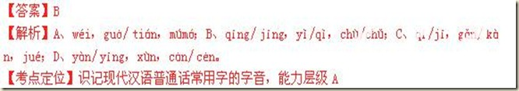（2012·大纲版）1.下列词语中加点的字，读音全都正确的一组是
A. 颀长（qí） 悚然（sù） 彰善瘅恶（dàn） 韬光养晦（huì）
B. 人寰（huán） 攫取（jué） 寻瑕伺隙（xì） 啮臂为盟（niè）
C．抵牾（yǔ） 横亘（gèn） 造福桑梓（zǐ） 筋疲力尽（jīn）
D．鞭挞（tà） 骨骼（gé） 辗转反侧（niǎn） 蜚声中外（fēi）
【答案】B
【解析】A项，“悚”应读“sǒng”；C项，“抵牾”应读“wǔ”；D项，“辗”应读“zhǎng”。
【考点定位】本题考查语音。
（2012·北京）1.下列词语中，字形和加点字的读音全部都正确的一项是（ ）
A． 辍笔 谈笑风生 间（jiàn）或 李代桃僵（jiāng）
B. 针灸 仗义直言 蹙（chù）额 毛骨悚（sǒng）然
C. 蹂躏 再接再励 檄（xí）文 百舸（kě）争流
D．垫付 绿草如荫 游说（shuì） 乳臭（chòu）未干
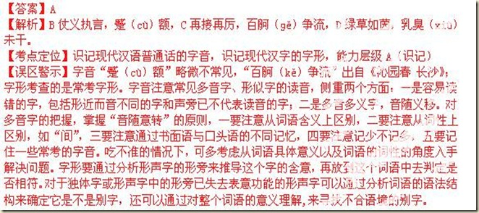
（2012·重庆）1.下列词语中，加点字的读音全都正确的一组是（ ）
A.执拗niù 祛暑qū 阿其所好ē 吆五喝六hē
B.汤匙chí 巷战xiang 久假不归jiǎ 不揣冒昧chuǎi
C.鬓角bìn 蛇蝎jié 稗官野史bài 成绩斐然fěi
D.舷窗xuán 炽热 chi 浑浑噩噩hún 咄咄逼人duō
【答案】B
【解析】A、吆五喝（hè）六 C、蛇蝎（xiē） D、舷（xián）窗通过对几个选项的分析，多考查的是多音字，需要考生根据字义来判定读音，比如吆五喝六hē、
久假不归jiǎ 另外考查了方言的影响，如舷窗xuán。
【考点定位】本题考查考生正确识记规范汉字读音的能力，能力层级为A级。
【2011高考试题解析】
1.（重庆）下列词语中，加点字的读音全都正确的一组是
A．包扎(zā) 殷红(yān) 损兵折将(zhé) 还看今朝(hái)
B．劲敌(jìng) 答理(dá) 转弯抹角(mò) 悄无声息(qiǎo)
C．阡陌(mò) 膝盖(qī) 舐犊情深(shì) 刚愎自用(bì)
D．镌刻(juān) 恪守(kè) 迄今为止(qì) 煽风点火(shàn)
【答案】A
【解析】本题主要考察同音字、多音字。B项:答理(dā)；C项:膝盖(xī)；D项:煽风点火(shān)。
2.（浙江）下列词语中加点的字，注音有错误的一组是
A、给（jǐ）予 毛坯（pī） 强劲（jìng） 人心惶（huáng）惶
B、山崖（yá） 霎(shà)时 掳掠(lüè) 沁人心脾（pí）
C、馄饨（dun） 不屑（xiè） 嫉（jí）妒 令人咋（zhá）舌
D、神甫（fǔ） 订（dìng）正 烙（lào）印 摄人心魂（hún）
【答案】C
【解析】馄饨（tu n），令人咋（ｚé）舌
3.（天津）下列词语中加点安的读音，全都正确的一组是
A．浸渍（zì） 蓓蕾（lěi） 剖（pōu）析 追本溯（shuò）源
B．庇（bì）护 载（zǎi）体 友谊（yì） 莘（xīn）莘学子
C．殷（yīn）红 翘（qiáo）首 刹（shà）那 少不更（gēng）事
D．低劣（liè） 广袤（mào） 婆娑（suā） 卓（zhuó）有成效
【答案】 D
【解析】A项追本溯（sù）源，，B项 莘（shēn）莘学子；C项，殷（yān）红，刹（chà）那
4.（山东）下列词语中加点的字，每对读音都不相同的一组是
A. 磅秤/磅礴 仿佛/佛手瓜 刨除/刨根问底
B. 钥匙/汤匙 漩涡/涡轮机 调节/调虎离山
C. 驻扎/扎实 亲事/亲家母 伎俩/仨瓜俩枣
D. 果脯/胸脯 胳臂/长臂猿 倔强/强颜欢笑
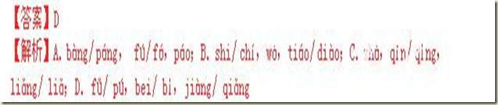5.（全国）下列词语中加点的字，读音全都正确的一组是（ ）
A.逾越（yú） 鸟瞰（kàn） 一丘之貉（luò） 栩栩如生（xǔ）
B. 溃败（kuì） 凹陷（wā） 贻笑大方（yí） 兢兢业业（jīng）
C. 咀嚼（zǔ） 桧柏（guì） 罄竹难书（qìng） 饕餮大餐（tié）
D. 觊觎（jì） 攻讦（jié） 光阴荏苒（rǎn） 心怀叵测（pǒ）
【答案】D
【解析】A项，“貉”应读“hé”；B项，“凹”应读“āo”；C项，“咀”应读“jǔ”，“ 餮”应读“tiè”。
6.（江西）下列词语中，加点的字读音全部都正确的一组是
A.行（háng)伍 彳（chì) 亍 着（zháo）装 少不更（gěng）事
B.造诣（yì） 校（xiào)对 珐（fà)琅 茕(qióng)茕孑立
C.蟊（máo)贼 弹劾（hé) 勖（xù)勉 鲜（xiān)有所闻
D.圭臬（niè) 肖（xiào)像 迤（yǐ)逦 咄（duō)咄逼人
【答案】 D
【解析】A项着装应为zhuÓ，少不更事应为gēng；B项校对应为jiào；C项鲜有所闻应为xiān。
7.（湖南）下列词语中加点的字，读音全都正确的一组是
A．揖让yī 山岚lán 彤云tóng 满腹珠玑jī
B．阆苑làng 盛馔zhuàn 敛衽rèn 未雨绸缪miù
C．遒劲qīú 毗连bí 盥洗guàn 鸢飞鱼跃yuān
D．翰墨hàn 睿智ruì 奶酪luò 撑天拄地zhǔ
答案：A．
读次音móu解析：本题考查正确识记现代汉语普通话的读音。注意“多音读次音，形声莫套读，方言要纠错”的原则。B项“未雨绸缪 在方言中读音就是luò，要注意纠错，应读lào）不能套读半边，应读pí；D项“奶酪；C项“毗连
8.（广东）下列词语中加点的字，每对读音都不相同的一组是
A.协作／提携 歼灭／忏悔 畜牧／牲畜
B.豁免／庆贺 膝盖／油漆 载重／载体
C.胆怯／商榷 扮演／搅拌 反省／节省
D.储存／贮藏 阻挠／妖娆 传记／传奇
【答案】D
【解析】本题主要考察同音字、多音字、形近字。A项xié xié；jiān chàn；xù chù；B项huò hè；xī qī；zài zài；C项qiè què；bàn bàn；xǐng shěng；D项chǔ zhù；náo ráo；zhuàn chuán。
9．（安徽）下面词语中加点的字，每对读音完全相同的一组是（3分）
A．角色∕角逐 砥砺∕抵消 载歌载舞∕载誉归来
B．贝壳∕地壳 和蔼∕暮霭 锲而不舍∕提纲挈领
C．和谐∕调和 屡次∕步履 称心如意∕拍手称快
D．模块∕楷模 誊写∕家眷 呱呱坠地∕沽名钓誉
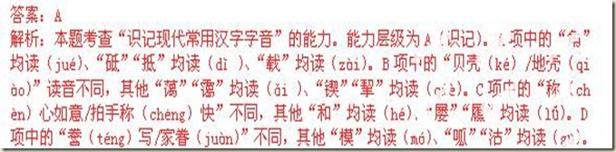10.（北京）下列词语中，字形和加点的字读音全都正确的一项是
A. 活性炭 韬光养晦 冗（rǒng）长 恪(kè)尽职守
B. 谐奏曲 咄咄逼人怆(chuàng)然 怙恶不悛(qǔn)
C. 威慑力 暇不掩瑜 攫(jué)取 唾(chuí)手可得
D. 笑咪咪 按图索骥 荒谬(niù) 返璞(pú)归真21世纪教育网
【答案】A
【解析】B项“谐”应改为“协”，“qǔn”“quān ”；C项“暇”应改为“瑕”，“chuí”应改为“tuò”；D项“咪”改为“眯”，“niù”应改为“miù”。
【2010高考试题解析】
1.（10年广东卷）下列词语中加点的字，每对读音都不相同的一组是（ ）
A．皎洁/打搅 业绩/污渍 纤维/纤夫
B．效仿/发酵 空旷/粗犷 盛开/盛饭
C．隐瞒/蛮横 挑衅/抚恤 埋伏/埋怨
D．市侩/反馈 濒临/频繁 辟谣/精辟
答案 B
解析 B 笑/叫 ， 矿/广 ， 剩/乘 A同为“脚”，JZ声母不同 ，仙/欠 C蛮瞒同 ， 挑衅抚恤韵母不同， 埋伏/瞒怨 D快/愧 ， 斌/贫 ， 辟谣与精辟同。
2.（10年湖北卷）下列各组词语中加点的字，读音全部相同的一组是（ ）
A．屏气 摒弃 并蒂莲 秉烛待旦
B．黄鹂 黎明 霹雳舞 磨砺意志
C．驼绒 滂沱 拓荒者 脱颖而出
D．翌日 游弋 溢洪道 逸兴遄飞
答案 D
解析 A．屏气bǐng 摒弃bìng 并蒂莲bìng秉烛待旦bǐng B．黄鹂lí 黎明lí 霹雳舞lì磨砺意志lì C．驼绒tuó 滂沱tuó 拓荒者tuò脱颖而出tuō D．翌日 yì 游弋yì 溢洪道yì 逸兴遄飞yì
3.（10年山东卷）下列词语中加点的字，读音全都正确的一组是（ ）
A 饯别（jiàn） 晦涩（huì） 铁栅栏（zhà） 浑身解数（xiè）
B 扒手（pá） 吱声（zī） 和稀泥（hé） 步履蹒跚 （pán）
C 畜养（xù） 寒噤（jìn） 露马脚 （lòu） 扪心自问（mèn）
D 顺遂（suí） 什锦（shí） 蒸馏水 （liú） 兵不血刃（xuè）
答案 A
解析 B项，和huò稀泥，C项，扪mén心自问，D项，顺遂suì。注意B项吱声（zī）为方言词，C项露马脚（lòu）也是一个容易读错的字。
4.（10年江西卷）下列词语中，加点的字读音全都正确的一组是（ ）
A．绚（xuàn）丽 丰腴（yú） 倩（qiàn）影 乳臭（chòu）未干
B．赦（shè）免 嗜（shì）好 逡（qūn）巡 弱不禁（jīn）风
C．游说（shuì） 愤懑（mèn） 逶迤（yí） 不见经传（chuán）
D．泅（qiú）渡 坍圮（pǐ） 恐吓（xià） 否（pǐ）极泰来
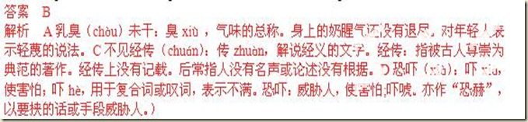5.（10年重庆卷）下列词语中，字形和加点字的读音全都正确的一项是（）
A、雪中送炭 笑容可鞠 戕害（qiāng） 针砭时弊（biān）
B、呕心沥血 淋漓尽致 纤维（qiān） 汲取教训（jí）
C、天涯海角 丢三落四 提防（dī） 道行很高（héng）
D、朋比为肩 秘而不宣 佛像（fó） 看家本领（kān）
答案 C
解析 A笑容可掬B纤xiān维、汲jī取D朋比为奸）
6.（10年四川卷）下列词语中加点的字，每对的读音完全相同的一组是（ ）
A.皱纹/骤然 杀戮/山麓 琼楼玉宇/群龙无首
B.挟持/偕同 竹笋/损失 柳暗花明/扭转乾坤
C.肋骨/擂台 嗟叹/街道 追根溯源/素昧平生
D.游泳/踊跃 祝贺/豁达 倾家荡产/轻装简从
答案：C
解析：A项读音依次为zhòu，lù，qióng/qún；B、项读音依次为xié，sǔn，liǔ/niǔ；C、项读音依次为lèi，jiē，sù；D、项读音依次为yǒng，hè，huò。故答案为C。
7.（10年全国I卷）下列词语中加点的字，读音全都正确的一组是（ ）
A.行伍（háng） 名宿（sù） 恶贯满盈（yíng） 厉兵秣马（mù）
B倾轧（zhá） 不啻（chì） 补苴罅漏（xia） 荆钗布裙（chāi）
C.巨擘（bò） 河蚌（bàng） 得不偿失（cháng） 莘莘学子（shēn）
D.解剖（pāo） 羁绊（jī） 火中取栗（lì） 感慨系之（xì）
答案 A
8.（10年全国II卷）下列词语中加点的字，读音全都正确的一组是（ ）
A.泊车(bó) 称心（chèn) 唱主角(jiǎo) 弹丸之地(dàn)
B.苍穹(qióng) 掺和(cān) 单行本(xíng) 不偏不倚(yǐ)
C.梦魇(yǎn) 本埠(bù） 黑魆魆(xū) 燕颔虎颈(hàn)
D.祝祷(dǎo) 鞭笞(chī) 便利店(biàn) 名噪一时(cào)
答案 C
解析 A项“唱主角”的“角”应读jué；B项“掺和”的“掺”应读chān；D项“名噪一时”的“噪”应读zào。故答案为C。
9.（10年北京卷）下列词语中，字形加点的字的读音全部正确的一项是（ ）
A 摩擦力 供认不悔 对称（chèn） 穷源溯（shuò）流
B 一拉罐 转弯抹角 隽永（jùn） 令人发（fà）指
C 纪传体 多难兴邦 叨（tāo）扰 一气呵（hē）成
D 化装品 整齐划一 倾轧（zhà） 囤（tún）积居奇
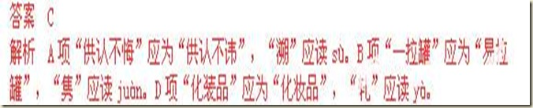10.（10年天津卷）下列词语中加点的字的读音，全都正确的一组是（）
A.奇葩（pā） 哈（hǎ）达 砧（zhān）板 不胫（jìng）而走
B.坎坷（kě） 勖（xù）勉 棘（jí）手 拾（shè）级而上
C.着（zháo）重 巷（hàng）道 混（hùn） 沌 中规中矩（jǔ）
D.畸（jī）形 慰藉 （jiè） 骁（xiāo）勇 抵（dǐ）掌而谈
答案 B
解析 此题考查的重点是多音字、形声字。
11.（10年浙江卷）下列词语中加点的子，注音全都正确的一组是（ ）
A．澄澈（chéng） 轻佻（tiāo） 豁免权（huò） 舆论哗然（huá）
B．甄别（zhēn） 市侩（kuài） 软着陆（zháo） 温柔敦厚（dūn）
C．苍穹（qióng） 未遂（suì） 扁桃腺（xiàn） 拈轻怕重（zhān）
D．跛脚（bǒ） 菁华（jīng） 撂挑子（liào） 大雨滂沱（pāng）
答案 D
解析佻—tião(阴平)；甄—zhën(阴平)；着—zhuó着陆；这个字有四个读音，另外三个分别是，着迷—zháo；着数—zhäo(阴平)；动词形容词后面的，顺着—zhë(阴平)。拈--niãn(阴平)。
12.（10年湖南卷）下列词语中加点的字，读音全都正确的一组是（ ）
A．祥瑞xiáng 馥郁fù 窈窕yǎo 蟾宫折桂chán
B．聪颖yǐng 仰慕mò 芳馨xīn 龙驹凤雏chú
C．幽婉wǎn 荣膺yīng 醇美shún 岁稔年丰rěn
D．涟漪yī 富庶shù 澄澈chéng 万壑争流huò
答案 A
解析 本题一改往年考“多音误读”和 “望形生音”，直接考查生“方言误读”，仰慕的“慕”，方言极易念作“mò”，醇美的“醇”，方言就是念作“shún”或“xún”；万壑争流的“壑” ，方言中就是念“huò”。
【两年模拟】
1.下列词语中加点的字，读音全都正确的一组是
A.刍议（ｃｈú） 条分缕析（ｌǚ） 圈养（ｑｕāｎ） 愀然不乐（ｑｉǎｏ）
B.倏忽（ｓｈū） 越俎代庖（ｐáｏ） 牛虻（ｍáｎɡ） 自惭形秽（ｈｕì）
C.靛蓝（ｄｉàｎ） 毁家纾难（ｓｈū） 干涸（ｈé） 白头偕老（ｘｉé）
D.手帕（ｐà） 相互龃龉（ｙǔ） 麾下（ｈｕī） 探本溯源（ｓｈｕò）
答案：C
解析：A项圈养（ｊｕàｎ）；B项牛虻（ｍéｎɡ）；D项探本溯源（ｓù）。
2.下列词语中加点的字，读音全都正确的一组是
A.迸发（ｂèｎɡ） 不屈不挠（ｒáｏ） 怆然（ｃｈｕàｎɡ） 婀娜多姿（ē）
B.跻身（ｊī） 岿然不动（ｋｕī） 女娲（ｗō） 谆谆教导（ｚｈūｎ）
C.恫吓（ｘｉà） 病入膏肓（ｈｕāｎɡ） 浣衣（ｈｕàｎ） 神情尴尬（ɡà）
D.粗糙（ｃāｏ） 徘徊观望（ｈｕáｉ） 糟粕（ｐò） 锲而不舍（ｑｉè）
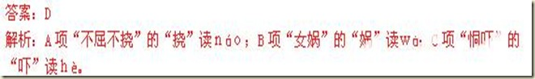3.下列词语中，字形和加点的字的读音全都正确的一项是
A.传媒 难以起齿 自诩（ｙǔ） 闭目塞（ｓè）听
B.芯片 钩玄题要 豢（ｊｕàｎ）养 车载（ｚàｉ）斗量
C.转轨 众口铄金 执拗（ｎｉù） 半嗔（ｃｈēｎ）半喜
D.幅射 赋于重任 补给（ｊǐ） 便（ｂｉàｎ）宜行事
答案：C
解析：A项中“难以起齿”的“起”应为“启”，“自诩”的“诩”读“ｘǔ”；B项中“钩玄题要”的“题”应为“提”，“豢养”的“豢”读“ｈｕàｎ”；D项中“幅射”的“幅”应为“辐”，“赋于重任”的“于”应为“予”。
4.下列词语中加点的字的读音全都正确的一组是
A.闷（ｍēｎ）热 镌（ｊｕāｎ）刻 通缉（ｊí） 咸与（ｙù）维新 宁缺毋（ｗú）滥
B.生肖（ｘｉāｏ）克（ｋē）扣 梵（ｆàｎ）文 混（ｈúｎ）水摸鱼 方枘（ｒｕì）圆凿
C.嘈（ｃāｏ）杂 绷（ｂěｎɡ）脸 订（ｄìｎɡ）正 歃血（ｘｕè）为盟 徇（ｘúｎ）私舞弊
D.卓（ｚｈｕó）越 坍圮(ｐǐ) 拮据（ｊū） 自作（ｚｕò）自受 桀（ｊｉé）骜不驯
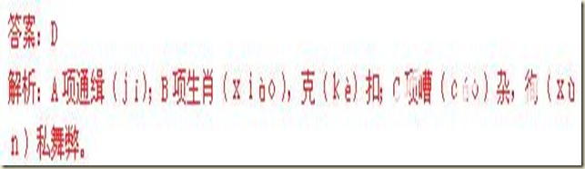5.下列各组词语中，斜线“/”前后加点字的读音完全相同的一组是
A.清澈/掣肘 殷红/湮没 瞠目/螳臂当车
B.箴言/斟酌 蛊惑/商贾 船舷/扣人心弦
C.联袂/抉择 整饬/炽烈 辍学/风姿绰约
D.徘徊/脚踝 戏谑/琐屑 惬意/锲而不舍
答案：B
解析：A项ｃｈè/ｃｈè，ｙāｎ/ｙāｎ，ｃｈēｎɡ/ｔáｎɡ；B项ｚｈēｎ/ｚｈēｎ，ɡǔ/ɡǔ，ｘｉáｎ/ｘｉáｎ；C项ｍèｉ/ｊｕé，ｃｈì/ｃｈì，ｃｈｕò/ｃｈｕò；D项ｈｕáｉ/ｈｕáｉ，ｘｕè/ｘｉè，ｑｉè/ｑｉè。
6.下列词语中加点的字，读音全都正确的一组是
A.付梓（ｚǐ） 炮（ｐàｏ）烙 栉（ｚｈì）沐 锱（ｚī）铢必较
B.颔（ｈàｎ）首 亘（ɡèｎ）古 不恤（xù） 否（ｆǒｕ）极泰来
C.歆（ｘīｎ）羡 下乘（ｃｈéｎɡ） 隽（ｊｕàｎ）永 咸与（ｙǔ）维新
D.执拗（ｎｉù ） 邂（ｘｉè）逅 忐（ｔǎｎ）忑 便（ｂｉàｎ）宜行事
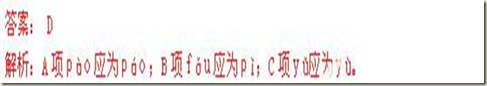6.下列各组词语中加点的字，注音全都正确的一组是
A.卓著（ｚｈｕō） 质量（ｚｈǐ） 褒义词（ｂǎｏ） 因噎废食（ｙē）
B.比较（ｊｉàｏ） 恫吓（ｈè） 着重号（ｚｈｕó） 熠熠生辉（ｙì）
C.处理（ｃｈù） 恪守（ｋè） 瞭望哨（ｌｉǎｏ） 刚愎自用（ｂì）
D.供应（ɡōｎɡ） 参与（ｙǔ） 骨子里 （ɡǔ） 装聋作哑（ｌóｎɡ）
答案：B
解析：A项ｚｈｕō应为ｚｈｕó，ｚｈǐ应为ｚｈì，ｂǎｏ应为ｂāｏ；C项ｃｈù应为ｃｈǔ，ｌｉáｏ应为ｌｉàｏ；D项ｙǔ应为ｙù。
7.下列词语中加点的字，读音全都正确的一组是
A.颔联ｈàｎ 思忖ｃǔｎ 悄声ｑｉāｏ 物阜民安ｆù
B.摒弃ｂìｎɡ 咋舌ｚé 泠然ｌěｎɡ 倾箱倒箧ｑｉè
C.沉浸ｊìｎ 跻身ｊī 撰写ｚｈｕàｎ 大笔如椽ｙｕáｎ
D.宽宥ｙòｕ 车辆ｌｉàｎɡ 仓廪ｌǐｎ 凭栏骋目ｃｈěｎɡ
答案：D
解析：A项中“悄声”的“悄”读ｑｉǎｏ；B项中“泠然”的“泠”读ｌíｎɡ；C项中“大笔如椽”的“椽”读ｃｈｕáｎ。
8.下列词语中加点的字，每对读音都相同的一组是
A.中肯/中意 穿着/歪打正着 得心应手/应接不暇
B.创伤/重创 桂冠/弹冠相庆 好大喜功/乐善好施
C.供稿/供应 涤纶/羽扇纶巾 厚古薄今/日薄西山
D.解数/解读 寒舍/退避三舍 曲径通幽/曲尽其妙
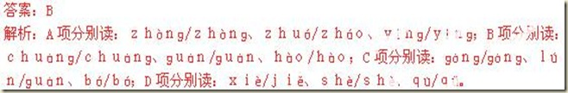9.下列各组词语中加点字的读音，有错误的一组是
A.对峙（ｚｈì） 犒劳（ｋàｏ） 追本溯源（ｓù） 蓦然回首（ｍò）
B.侥幸（ｊｉǎｏ） 浇水（ｊｉāｏ）不屈不挠（ｎáｏ） 骁勇善战（ｘｉāｏ）
C.监察（ｃｈá） 趁机（ｃｈèｎ） 披荆斩棘（ｊīｎɡ） 脸色刷白（ｓｈｕà）
D.刹那（ｃｈà） 切磋（ｑｉè） 正当防卫（ｄàｎɡ） 姗姗来迟（ｓｈāｎ）
答案：D
解析：D项中“切磋”中的“切”应读ｑｉē。
10.下列词语中加点字的读音，完全相同的一组是
A.删除 膻味 籼米 潸然泪下
B.信笺 歼灭 缄默 间不容发
C.飙升 鱼鳔 剽悍 彪炳青史
D.血缘 戏谑 噱头 空穴来风
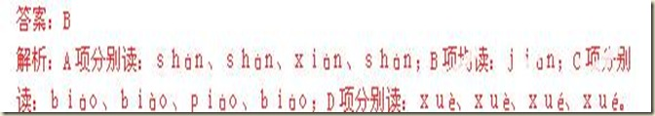11.下列词语中加点的字，读音全都正确的一组是
A.金钗（ｃｈāｉ） 三缄其口（ｊｉāｎ） 颔联（ｈàｎ） 纨绔子弟（ｋù）
B.给养（ɡěｉ） 危如累卵（ｌěｉ） 分娩（ｍｉǎｎ） 妩媚多姿（ｗǔ）
C.俟机（ｓì） 沆瀣一气（ｈàｎɡ） 奶酪（ｌｕò） 不容置喙（ｈｕì）
D.奇葩（ｐā） 不谙水性（āｎ） 城垣（ｈｕáｎ） 风流倜傥（ｔǎｎɡ）
答案：A
解析：B项ɡěｉ应为ｊǐ；C项ｌｕò应为ｌàｏ；D项ｈｕáｎ应为ｙｕáｎ。
12.下列词语中加点的字，每对读音都不相同的一组是
A.识别/博闻强识 模仿/装模作样 剥削/生吞活剥
B.朝圣/朝令夕改 提防/提心吊胆 绿茵/绿林好汉
C.箴言/缄默无言 蠕动/耳濡目染 粗犷/旷日持久
D.湍急/惴惴不安 讳言/经天纬地 勘察/堪称一绝
答案：B
解析：A项依次读：ｓｈí/ｚｈì；ｍó/ｍú；ｂō/ｂō。B项依次读：ｃｈáｏ/ｚｈāｏ；ｄī/ｔí；ｌǜ/ｌù。C项依次读：ｚｈēｎ/ｊｉāｎ；ｒú/ｒú；ɡｕǎｎɡ/ｋｕàｎɡ。D项依次读：ｔｕāｎ/ｚｈｕì；ｈｕì/ｗěｉ；ｋāｎ/ｋāｎ。
13.下列词语中加点的字，读音全都正确的一组是
A.仲裁（ｚｈòｎɡ） 阿谀（ē） 入场券（ｑｕàｎ） 捕风捉影（ｐǔ）
B.袅娜（ｎｕó） 勒紧（ｌēｉ） 嚼舌头（ｊｕé） 百孔千疮（ｃｈｕāｎɡ）
C.精辟（ｐì） 躯壳（ｑｉàｏ） 横剖面（ｐōｕ） 一语中的（ｄì）21世纪教育网
D.柏树（ｂǎｉ） 模具（ｍó） 配给制（ｊǐ） 否极泰来（ｐǐ）
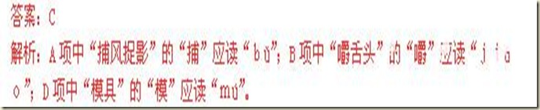15.下列词语中加点的字，每对的读音都不相同的一项是
A.滋润/蕴含 赡养/瞻仰 调试/调和
B.湖畔/装扮 怄气/枢纽 阻塞/边塞
C.造诣/逃逸 堤岸/提拔 抹黑/抹布
D.对峙/嗜好 竣工/英俊 强迫/倔强
答案： B
解析： A项读音：ｒùｎ/ｙùｎ、ｓｈàｎ/ｚｈāｎ、ｔｉáｏ/ｔｉáｏ；B项读音：ｐàｎ/ｂàｎ，òｕ/ｓｈū，ｓè/ｓàｉ；C项读音：ｙì/ｙì，ｄī/ｔí，ｍǒ/ｍā；D项读音：ｚｈì/ｓｈì，ｊùｎ/ｊùｎ，ｑｉǎｎɡ/ｊｉàｎɡ。
16.下列词语中加点的字，读音完全相同的一组是
A.围剿 侥幸 角色 矫枉过正
B.拂拭 嗜好 卜筮 恃才傲物
C.绚烂 殉职 徇私 瘦骨嶙峋
D.宾客 嫔妃 濒危 五彩缤纷
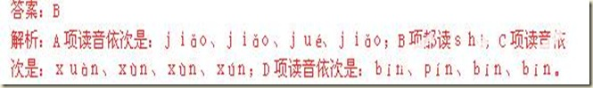17.下列词语中加点的字的读音全都不相同的一组是
A.发霉 懊悔 欺侮 风雨如晦 诲人不倦
B.疏浚 皴裂 逡巡 日月如梭 怙恶不悛
C.犄角 绮丽 崎岖 倚马可待 风光旖旎
D.弹劾 刻薄 隔阂 垓下之围 言简意赅
答案：B
解析：A项读音依次是：ｍéｉ、ｈｕǐ、ｗǔ、ｈｕì、ｈｕì；B项读音依次是：ｊùｎ、ｃūｎ、ｑūｎ、ｓｕō、ｑｕāｎ；C项读音依次是：ｊī、ｑǐ、ｑí、ｙǐ、ｙǐ；D项读音依次是：ｈé、ｋè、ｈé、ɡāｉ、ɡāｉ。
18.下列词语中加点的字，读音完全不相同的一组是
A.峥嵘 狰狞 慎重 缜密周全
B.诅咒 趔趄 狙击 神情沮丧
C.讥诮 眉梢 俏丽 峭拔刚劲
D.辍笔 啜泣 拙劣 相形见绌
答案：B
解析：A项分别读：ｚｈēｎɡ、ｚｈēｎɡ、ｓｈèｎ、ｚｈěｎ；B项分别读：ｚǔ、ｑｉe、ｊū、ｊǔ；C项分别读：ｑｉàｏ、ｓｈāｏ、ｑｉàｏ、ｑｉàｏ；D项分别读：ｃｈｕò、ｃｈｕò、ｚｈｕō、ｃｈù。
19.下列词语中加点的字，每对读音都不相同的一组是
A.校对/校正 角逐/钩心斗角 参加/参差不齐
B.湖泊/淡泊 铜臭/乳臭未干 毒蛇/虚与委蛇21世纪教育网
C.宝藏/矿藏 呼吁/长吁短叹 曾祖/曾经沧海
D.熨帖/熨烫 着落/不着边际 慰藉/声名狼藉
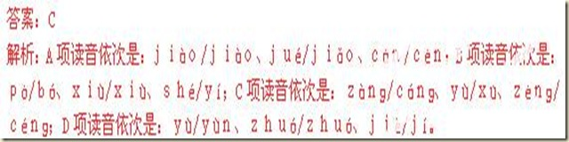20.下列各组词语中加点的字是多音字，其中有两种读音的一组是
A.舆论哄然 一哄而散 四处哄传 哄逗小孩
B.应接不暇 应有尽有 点头应允 应答如流
C.不顾劳累 日积月累 冗长累赘 连篇累牍
D.强词夺理 强弩之末 弱肉强食 生性倔强
答案：B
解析：A项中依次读：ｈōｎɡ、ｈòｎɡ、ｈōｎɡ、ｈǒｎɡ；B项中依次读：ｙìｎɡ、ｙīｎɡ、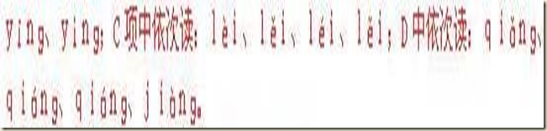
【一年原创】
1.下列词语中加点的字，每对读音都不相同的一组是 （ ）
A.咀嚼／咬文嚼字 魔爪/张牙舞爪 抹布／转弯抹角
B.弹眺／弹冠相庆 校勘／犯而不校 臭氧／乳臭未干
C.提防/提纲挈领 幽咽／狼吞虎咽 角色／勾心斗角
D.地壳／金奸脱壳 否决／否极泰来 扛荷／力能扛鼎
答案： C
解析： A项jué/jiào，zhǎo，mā/mò；B项tán，jiào，chòu/xiù；c项dī/tí，yè/yàn，jué/jiǎo；D项qiào，fǒu/pǐ，káng/gāng
２．下列词语中加点字的读音，每对都相同的一项是 （ ）
A.扎堆/包扎 勾当/勾心斗角 抗菌素/细菌肥料
B.名号/号召 殷切/血色殷红 弄权术/弄巧成拙
C.瘦削/削减哽咽/狼吞虎咽 露马脚/原形毕露
D.粘连/粘贴 下载/载誉而归 度量衡/量才录用
答案： D
解析： zhān/zài/liàng。
３．下列各组词语中，斜线“／”前后加点字的读音完全相同的是21世纪教育网
A.谥号／自缢 沤肥／老妪 湍急／逸兴遄飞
B.编辑，稽查 桎梏／诰命 缱绻/卷土重来
C.案牍／黩武 撰述/编纂 馈赠／振聋发聩
D.糜烂/羁縻 缮写／嬗变 忝列／殄天物物
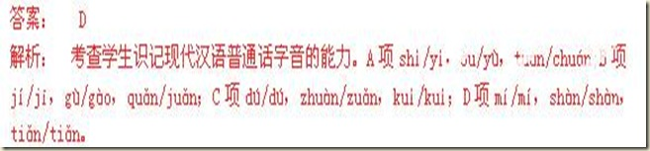4.下列词语中加点的字，读音全都正确的一组是 （ ）
A.奖掖（yè） 桂棹（zhào） 外甥女（sūn） 棱角分明（léng）
B.纤巧（xiān） 赏赉（lài） 血淋淋（xiě） 垂涎三尺（xián）
C.弄堂（lòng） 佣金（yōng） 潜意识（qián） 殒身不恤（yǔn）
D.剽悍（biāo） 聒（guō）噪 露马脚（lòu） 噤若寒蝉（jìn）
答案： B
解析： A项外甥女shēng；C项佣金yòng；D项剽悍piāo。
5．下列各组词语中，斜线“∕”前后加点字的读音完全相同的一组是（ ）
A. 绊脚石∕湖畔 砧板∕粘贴 舷梯∕琴弦 殉难∕徇私舞弊
B. 蓓蕾∕悖谬 舟楫∕编辑 剽悍∕缥缈 躯壳∕金蝉脱壳
C．庠序∕翱翔 溃败∕馈赠 瞋视∕嗔怪 巷道∕万人空巷
D．莅临∕砾石 畸形∕罗绮 剥削∕瘦削 薄弱∕日薄西山
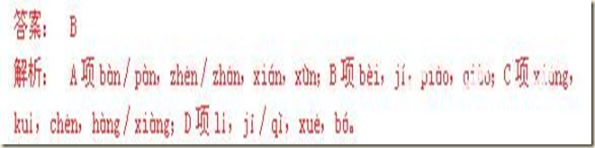6．下列词语中，加点字的读音全都相同的一组是 （ ）
A．磋商 蹉跎 搓手顿脚 嗟来之食
B．澄澈 驰骋 惩前毖后 乘人之危
C．停滞 对峙 炙手可热 鳞次栉比
D．腼腆 恬然 暴殄天物 舐犊情深
答案： C
解析： C项都读zhi。A项“嗟来之食”读jiē，其它读cuō；B项“驰骋”读chěng，其它读chéng；D项“舐犊情深”读shì，其它读tiǎn。
7．下列各组词语中，加点字的读音全都不相同的一组是
A．逶迤 枯萎 娓娓动听 违背诺言
B．栖身 祈祷 休戚与共 歧路亡羊
C．羁绊 汲取 民族脊梁 同舟共济
D．教室 谥号 矢口否认 恃才傲物
答案： C
解析：（A项wēi.wěi.wěi.wéi；B项qī.qí.qī.qí；C项jī.jí.jǐ.jì；D项shì.shì.shǐ.
shì。）
8.下列词语中，字形和加点的字的读音全都正确的一项是 （ ）
A.兑现 不修边幅 标识(zhì) 敷衍塞(sè)责
B.保贵 五体投地 戏谑(xuè) 叱咤(chà)风云
C.鼎盛 不记前嫌 揣度(duó) 麻痹(pì)大意
D.防范 一蹋糊涂 炫(xuán)耀 锒(láng)铛入狱
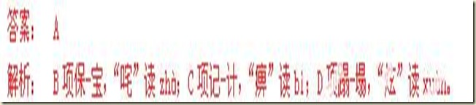9．下列各组词语中，加点字的读音全都不相同的是
A．逶迤 枯萎 娓娓动听 违背诺言
B．栖身 祈祷 休戚与共 歧路亡羊
C．羁绊 汲取 民族脊梁 同舟共济
D．教室 谥号 矢口否认 恃才傲物
答案： C
解析： A项wēi.wěi.wěi.wéi；B项qī.qí.qī.qí；C项jī.jí.jǐ.jì；D项shì.shì.shǐ.shì。
10．下列词语中，字形和加点的字的读音全都正确的一项是
A．掉头 蜂涌而至 与（yǔ）会 波谲（jué）云诡
B．临摹 与日剧增 聒（guā）噪 引吭（háng）高歌
C．战栗 贸然行事 生肖（xiào） 曲肱（gōng）而枕
D．掣肘 忧柔寡断 颠簸（bō） 自怨自艾（yì）
答案： C
11．下列词语中加点的字，每对的读音都不相同的一项是 （ ）
A．惆怅／为虎作伥 馈赠／匮乏 恫吓／吓唬
B．弹劾／骇人听闻 摇曳／游弋 破绽／绽放
C．谙熟／万马齐喑 浑水／混杂 刹那／刹车
D．谦恭／事必躬亲 灼热／卓越 停泊／湖泊
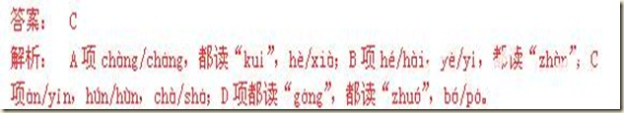12.下列词语中加点的字，读音全都正确的一组是 （ ）
A．刍议（chú ) 条分缕析（lǚ ) 圈养（quān ) 愀然不乐（qiǎo )
B．倏忽（shū ) 越俎代庖（páo ) 牛虻（máng ) 自惭形秽（huì )
C．靛蓝（diàn ) 毁家纾难（shū ) 干涸（hé ) 白头偕老（xié )
D．手帕（pà ) 相互龃龉（yǔ） 麾下（huī）探本溯源（shuò)
答案： C
解析： A项“圈juàn养”；B项“牛虻 méng”；D “探本溯sù源”。
13．下列词语中加点的字，读音全不相同的一组是
A．跻身 侪辈 剂量 济济一堂 光风霁月
B．禅让 阐释 忌惮 瞻前顾后 殚精竭虑
C．旗帜 炽热 谥号 臻于郅治 识微见远
D．和面 弹劾 鼎镬 一丘之貉 荷枪实弹
答案： B
解析： A项jī chái jì jǐ jì；B项shàn chǎn dàn zhān dān；
C项zhì chì shì zhì shí；D项huó hé huò hé hè。
14．下列词语中加点的字，每对的读音完全相同的一组是 （ ）
A．挣扎/挣钱 标识/识别 强压/强求 模具/机械模仿
B．滑稽/稽首 伺候/窥伺 着实/着魔 悄悄/悄寂无声
C．沙砾/闪烁 希冀/羽翼 须臾/谀辞 拔擢/ 耀武扬威
D．收讫/迄今 强劲/劲风 濡染/蠕动 懈怠/百战不殆
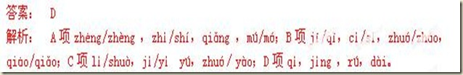15、下列词语中加点的字的读音完全相同的一组是( )
A.契约 休憩 修葺 锲而不舍
B.嗜好 对峙 吞噬 恃才傲物
C.裨益 荫庇 媲美 刚愎自用
D.曲折 祛除 崎岖 大势所趋
16、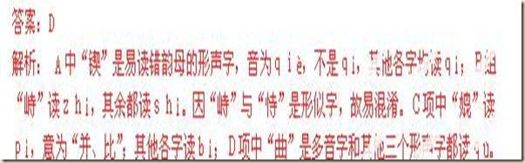下列词语中加点的字的读音，全都不同的一组是( )
A.形容憔悴 鞠躬尽瘁 出类拔萃 猝不及防
B.喧嚣一时 声势煊赫 烜赫一时 大肆渲染
C.稗官野史 纵横捭阖 奴颜婢膝 俾有所悟
D.功亏一篑 精力匮竭 振聋发聩 溃不成军
答案：C
解析：所选16个加点字都是形声字。A中“猝”读音是ｃù，其他读ｃｕì；Ｂ中“喧”和“渲”形似，“喧”读ｘｕāｎ，“渲”读ｘｕàｎ，常被误读为ｘｕāｎ。“煊”也读ｘｕāｎ，而“”读ｘｕǎｎ；Ｃ中分别读ｂàｉ、ｂǎｉ、ｂì、ｂǐ;Ｄ中四字是一组同音字，都读ｋｕì。
17、下列词语中加点的字读音都不相同的一组是 ( )
A.唾弃 沉睡 千锤百炼 捶胸顿足
B.憔悴 粉碎 猝不及防 出类拔萃
C.啜泣 拾掇 缀玉连珠 苦学不辍
D.悼念 泥淖 绰绰有余 掉以轻心
答案：D。
解析： A项中“唾”读ｔｕò，“睡”读ｓｈｕì，“锤”和“捶”ｃｈｕí;B项中“悴”和“萃”读ｃｕì，“碎”读ｓｕì，而“猝”读ｃù，都是由声旁“卒”而随形旁变化而变化；C项中“啜”和“辍”读ｃｈｕò，“掇”读ｄｕō，“缀”读ｚｈｕì;D项是以“卓”为声旁的四个形声字，分别读“悼”ｄàｏ，“淖”ｎàｏ,“绰”ｃｈｕò，“掉”ｄｉàｏ。
18、下列各组词语中，加点的字读音全都不同的一组是( )
A.鞭笞 懈怠 舌苔 心旷神怡 百战不殆
B.隔阂 遗骸 弹劾 惊涛骇浪 言简意赅
C.癖好 薜荔 巨擘 穷乡僻壤 劈波斩浪
D.茁壮 罢黜 拙劣 咄咄逼人 相形见绌
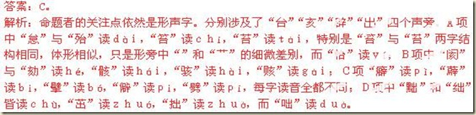19、下列词语中加点的字，读音全都正确的一组是( )
A.泊车（ｂó） 船舶（ｂó） 粳米（ｇěｎｇ） 心肌梗塞（ｇěｎｇ）
B.招徕（ｌáｉ）青睐（ｌàｉ）切磋（ｑｉē） 雕栏玉砌（ｑì）
C.拙劣（ｚｈｕō）罢黜（ｃｈù）伉俪（ｈáｎｇ）引吭高歌（ｋàｎｇ）
D.宿敌（ｓù）星宿（ｘｉù）恰当（ｄāｎｇ）螳臂当车（ｄàｎｇ）
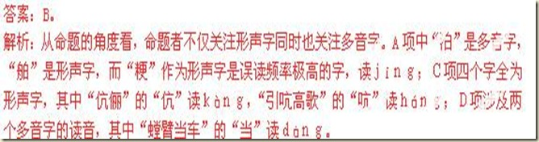20、下列词语中加点的字的读音，全部都不相同的一组是( )
A盐碱 箴言 呼喊 减员增效 感激涕零
B阐述 弹药 禅让 肆无忌惮 殚精竭虑
C束缚 薄荷 簿册 赤膊上阵 博大精深
D滇池 嗔怒 缜密 精卫填海 谨小慎微
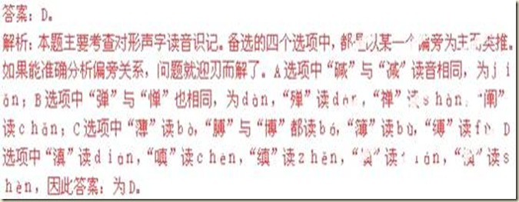
【母题特供】
1.（2009天津卷）下列词语中加点的字的读音，全都正确的一组是
A.揩（kāi）油 痉(jīng)挛 笑靥(yè) 物阜(fù)民安
B.泥(ní)古 诤(zhèng)友 蹊(qī)跷 羽扇纶(guān)巾
C.滂(pāng)沱 摈(bìng)弃 聒(guō)噪 悄(qiǎo)然无声
D.洞穴(xué) 糟粕(pò) 酝酿(niàng) 心广体胖(pán)
【答案】D
【解析】A痉(jìng)挛。B泥(nì)古。C摈(bìn)弃。
【考点定位】考查识记现代汉语普通话的字音。
2．（2009江苏卷）下列词语中加点的字，读音完全正确的一组是（ ）
A.调度/宏观调控 降解/降龙伏虎 搪塞/敷衍塞责
B.省视/省吃俭用 拓本/落拓不羁 纤绳/纤尘不染
C.圈养/可圈可点 喷薄/厚古薄今 重申/老成持重
D.臧否/否极泰来 乐府/乐不思蜀 屏蔽/屏气凝神
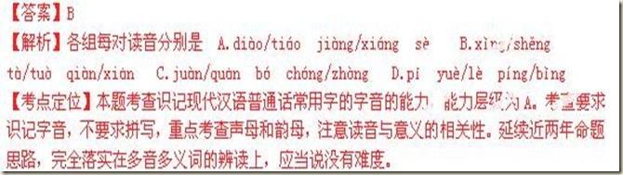3．（2009广东卷）下列词语中加点的字，每对读音都不相同的一项是（）
A．赝品／摇曳 概况／愤慨 咽喉／哽咽
B．溯源／夙愿 憧憬／瞳孔 大厦／厦门
C．斟酌／甄别 荟萃／猝然 模样／楷模
D．商榷／证券 燥热／烦躁 降临／降伏
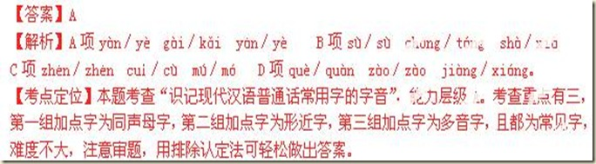4．（2009浙江卷）下列词语中，各对加点字的读音都不相同的一项是（）
A．侥幸/角色 车辙/折戟沉沙 瞠目/交口称赞
B．盘踞/拮据 癖好/否极泰来 摒弃/敛声屏息
C．怆然/创伤 蛊惑/余勇可贾 诘问/开花结果
D．蹩脚/别扭 干涸/曲高和寡 徜徉/逢场作戏
【答案】D
【解析】A项分别读jiǎo、júe、zhé、zhé、chēng、chēng；B项读jù、jū、pì、pǐ、bìng、bǐng；C项分别读chuàng、chuāng、gǔ、gǔ、jié、jiē；D项分别读bié、biè、hé、hè、cháng、chǎng。
【考点定位】本题考查现代汉语普通话字音的能力，能力层级为A级。本类试题有几个特点：一是所考查范围为“考试大纲”所界定的“常用”，即基本文本与大众传媒所关涉；二是所考查三种容易读错的字，即形声字、多音字、形近音近字；三是侧重点在“音”而非“调”，这些规律，对2010年备考有重要的辐射作用，值得重视。
5.（2009山东卷）下列词语中，字形与加点字的读音全都正确的一组是（ ）
A．眷顾 伺候（cì） 怯生生（què） 不揣冒昧（chuǎi）
B．糅合 愠色（yùn） 闹别扭（biè） 闭目塞听（sè）
C．遴选 舛误（chuǎn） 煞风景（shā） 飞扬拔扈（hù）
D．做梗 咋舌（zé） 处方药（chǔ） 嘁嘁喳喳（chā）
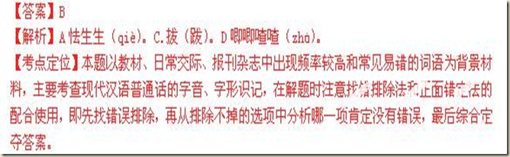6．（2009全国卷I）下列词语中加点的字，读音全都正确的一组是（）
A．菁华（qīng） 宁可（nìng） 冠心病（guān） 翘首回望（qiáo）
B. 吐蕃（fān） 庇护（bǐ） 歼击机（jiān） 呱呱坠地（gū）
C. 请帖（tiě） 梵文（fán） 发横财（hèng） 按捺不住（nà）
D．链接（liàn） 创口（chuāng） 倒春寒（dào） 拈花惹草（niān）
【答案】D
【解析】A项中“菁华”应为菁华（jīng），B项中“吐蕃（fān）”应读吐蕃（bō），庇护（bǐ）应为庇护（bì）C项中“梵文”应为梵文（fàn）。
【考点定位】本题重点考查考生识记现代汉语普通话的字音的能力。能力层级为A。对字音考点，定位有两种偏差：一是僵硬地理解“字音”含义，认为只考语音，不考语调，而本题中“庇”“梵” “蕃”均考语调；二是专有词语的读音问题，即“专有名词的普通话异读”问题，如“吐蕃”之“蕃”应读“bō”，此点对2010年复习备考具有某种透射意义，值得重视。
7．（2009全国卷II）下列词语中加点的字，读音全都正确的一组是（ ）
A.作坊（zuō） 心广体胖（pán） 处方（chǔ） 给予帮助（jǐ）
B.燕山（yān） 戎马倥偬（zǒng） 落枕（lào） 分外高兴（fēn）
C.干系（gān） 呼天抢地（qiǎng） 饮马（yìn） 供不应求（yìng）
D.泡桐（pāo） 济济一堂（jǐ） 空余（kòng） 作者附识（shí）
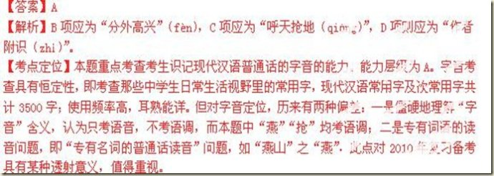8．（2009湖南卷）下列词语中加点的字，读音全都正确的一组是（）
A．倾慕 qīng 俊彦yàn 渲染 xiàn 嘉言懿行yì
B．轩昂 xuān 萦绕yíng 酽茶yàn 怦然心动pīng
C．黏膜nián 囊括náng 笃信dǔ 桑榆暮景mù
D．脊梁jí 甄别zhēn 晋谒yè 披肝沥胆lì科网
【答案】C
【解析】Ａ项渲xuàn染，韵母错；Ｂ项怦pēng然心动，形声字误读声旁错；Ｄ项脊jǐ梁，为常见的误读字。本题三个错误，考查语音误读的三个方面，B项比较好判断，D项考查声调，但是在平常练习中经常遇见，A项和方言有相似，具有一定迷惑性。在复习中应该注意常见的语音错误，注意方言与普通话的区别。
【考点定位】识记现代汉语普通话的字音，能力层级为识记 A。
9．（2009江西卷）下列词语中加点的字，读音全都正确的一组是（ ）
A．奇葩（pā） 刎（wěn）颈之交 睥睨（nì） 猝（cù）不及防
B．赡（zhān）养 趑（zī）趄不前 莅（lì）临 夙（sù）兴夜寐
C．冻馁（něi） 暴殄（tiǎn）天物 禅（chán）让 惴（zhuì）惴不安
D．籼（xiān）稻 残羹冷炙（zhì） 祓（bá）除 殒（yǔn）身不恤
【答案】A
【解析】B项，“赡”应读shàn；C项，“禅”应读shàn；D项，“祓”应读fú。
【考点定位】】本题考查识记现代汉语普通话字音的能力，能力层级为A。方法主要有①排除法与认定法相结合；②联想法；③重新组词；④找规律记忆，如“记少不记多”“按字义记忆”“词性记忆”“特殊读音记忆”等。
10．（2009重庆卷）下列各组词语中加点字的读音，有错误的一项是（ ）
A．鸡肋(lèi) 蛮横（hèng） 不着边际（zhuó） 大楷字帖（tiè）
B．内讧（hòng） 哂笑（shĕn） 断壁残垣（yuán） 不落窠臼（kē）
C．惊悚（sŏng） 愤懑（măn） 怙恶不悛（quān） 狼奔豕突（shĭ）
D．难处（chŭ） 括弧（hú） 唾手可得（tuò） 不胫而走（jìng）
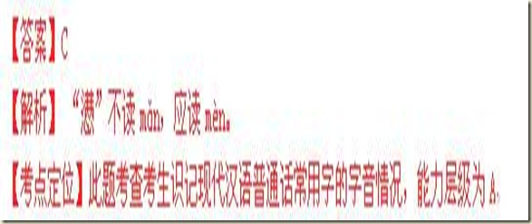11．（2009湖北卷）下列词语中加点的字，每对的读音都不相同的一组是（ ）
A．拜谒/枯竭 冲锋枪/冲击波 恣意妄为/千姿百态
B．陨石/功勋 倒胃口/倒栽葱 崇山峻岭/怙恶不悛
C．梗概/田埂 迫击炮/迫切性 瓜熟蒂落/啼笑皆非
D．篆书/椽子 空白点/空城计 愚公移山/向隅而泣
【答案】B
【解析】A项，读音分别是：yè/jié chōng/chōng zì/zī；B项，读音分别是：yǔn/xūn dǎo/dào jùn/quān；C项，读音分别是：gěng/gěng pǎi/pò dì/tí；D项，读音分别是：zhuàn/chuán kòng/kōng yú/yú。
【考点定位】本题考查识记现代汉语普通话字音的能力，能力层级为A。方法主要有①排除法与认定法相结合；②联想法；③重新组词；④找规律记忆，如“记少不记多”“按字义记忆”“词性记忆”“特殊读音记忆”等。
12．（2009四川卷）下列词语中加点的字，每对的读音完全相同的一组是（ ）
A．遮蔽/弊端 囹圄/聆听 不屈不挠/饶有情趣
B．隽永/眷念 惊蛰/桎梏 喟然长叹/功亏一篑
C．侍候/吞噬 吉祥/捷径 溯流而上/夙兴夜寐
D．瓦砾/隶书 矗立/抽搐 锲而不舍/提纲挈领
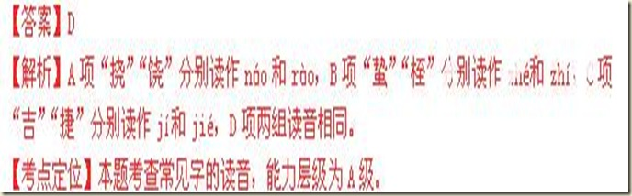
13.（2009北京卷）下列词语中，字形和加点的字的读音全都正确的一项是（ ）
A.诠释 出其制胜 瞩（zhǔ）目 人才荟（kuài）萃
B.杀戳 宁静致远 莅（wèi）临 鸢（yuān）飞鱼跃
C.平添 励精图治 缜（zhěn）密 鹬（yù）蚌相争
D.松弛 老奸巨滑 揣度（duó） 身陷囚囵（wú）
【答案】C
【解析】A荟应读作“huì” B.戳应为“戮”，莅读作“lì”， D滑应为“猾”，囵应读作“yǘ”。考点定位：本题考查的是识记读音字形这一考点。能力等级为A。
【考点定位】本题考查识记现代汉语普通话字音的能力，能力层级为A。

